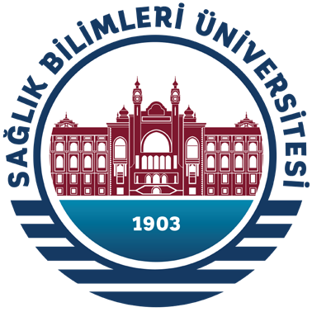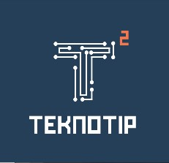

# MEDATHON

## PYTHON, DERİN ÖĞRENME, GÖRÜNTÜ SINIFLANDIRMA HACKATHONU

**MEDATHON Nedir?**

MEDATHON; Python programlama dili ve derin öğrenme kullanarak geliştirilecek yapay zeka modeliyle radyolojik görüntü sınıflandırma üzerine düzenlenecek bir yarışmadır. 12 – 17 Mart 2021 tarihleri arasında gerçekleşecektir.

## MEDATHON Hakkında

SBÜ TeknoTıp Kulübü, Turkcell, Dijital Sağlık ve Biyoinformatik Derneği işbirliğiyle düzenlenmektedir. Daha önce yine aynı işbirliğiyle 5-19 Aralık 2020 tarihleri arasında düzenlenen [*AI101: Sağlıkta Yapay Zeka Uygulamaları*](https://www.youtube.com/watch?v=rhryjyCY7_4&t=2335s) eğitimi de MEDATHON’a yöneliktir. Yarışmacı adaylarının bu eğitimi tekrar etmeleri önerilmektedir.

## MEDATHON’a Katılım

Ülke genelinde sağlık bilimleri alanlarında veya mühendislik fakültelerinde öğrenim görmekte olan önlisans ve lisans öğrencileri *medathon.org* adresinden *5 Mart* tarihine kadar MEDATHON’a başvurabileceklerdir. Başvurular yalnızca bireysel olarak alınacak, beş kişilik takımlar tarafımızca mühendislik ve sağlık bilimleri öğrencilerinin birlikte çalışabileceği şekilde oluşturulacaktır. Ayrıca takımlara Turkcell Yapay Zeka Mühendisleri tarafından mentorluk desteği sağlanacaktır.

MEDATHON sayesinde sağlık ve mühendislik alanlarında öğrenim görmekte olan kişilerin birlikte çalışabilmesini sağlamayı, ortaya çıkan verimli sonuçların mühendislik ve sağlık alanındaki kişileri birlikte çalışmaları konusunda motive etmelerini umuyoruz.

## Ödüller

Astrazeneca’nın koşulsuz desteğiyle yarışma sonucunda dereceye girmeye hak kazanan takımlara sağlanacak ödüller:

1. Takım (5 kişi) : İpad
2. Takım (5 kişi) : Apple Watch
3. Takım (5 kişi) : AirPods

**Sağlık Bilimleri Üniversitesi TeknoTıp Kulübü Hakkında:**

TeknoTıp, Sağlık Bilimleri Üniversitesi öğrencileri tarafından 2019 Aralık’ta kurulmuş öğrenci kulübüdür.

Teknoloji ve sağlık alanlarının birleştiği alanlarda, özellikle sağlıkta yapay zeka alanında, faaliyet gösteren TeknoTıp, üyelerinin teknik ve akademik gelişimine katkı sağlayarak onların bilgi, beceri, tecrübe ve donanım kazanmalarına yardımcı olmayı temel amaç olarak görmektedir. Kurulduğundan beri geçen bir yıldan fazla zamanda bu amaca yönelik oldukça kaliteli ve fazla sayıda etkinlik düzenlemiştir. Eğitimler, seminerler, röportajlar, kitap-belgesel analizleri, aylık bülten, Teknofest gibi çeşitli yarışmalara katılım gibi farklı kanalları kullanarak yine aynı amaca yönelik çalışmaktadır.



**Hamidiye Külliyesi, Selimiye Mah. Tıbbiye Cad. No: 38 - 34668 Üsküdar, İstanbul**



**MED**

**ATH**

**ON**

**25**

**-**

**30**

**MART**

**Son başvuru tarihi:**

**2**

**0**

**Mart**

**medathon.org**



**MEDATHON hakkında;**

✓

Turkcell

, Sağlık Bilimleri Üniversitesi

TeknoTıp

Kulübü, Dijital

Sağlık ve

Biyoinformatik

Derneği işbirliğiyle ve

AstraZeneca’nın

koşulsuz desteğiyle düzenlenmektedir.

✓

Yarışmacılardan radyolojik görüntüleri sınıflandıran bir yapay zeka

modeli geliştirmeleri beklenmektedir.

✓

Sağlık bilimleri alanlarında veya mühendislik fakültelerinde

öğrenim görmekte olan tüm

önlisans

ve lisans öğrencilerinin

başvurusuna açıktır.

✓

Başvurular

20

Mart, 23.59’a kadar

*medathon.org*

adresinden

alınacaktır.

✓

Başvurular yalnızca bireysel olarak yapılır. Beş kişilik takımlar

tarafımızca mühendislik ve sağlık bilimleri öğrencilerinin birlikte

çalışabileceği şekilde oluşturulacaktır.

✓

Katılımcılarla

22

Mart’ta mail adresleri üzerinden iletişime

geçilecektir.

✓

Takımlara

mentorluk

desteği sağlanacaktır.



**iPad**

**AirPods**

**APPLE**

**WATCH**



**@sbuteknotip**



**@sbuteknotip**

**SBÜ**

**TeknoTıp**